(Studi Kasus tentang Pemaknaan Ritual Mantunu  
dalam Upacara Pemakaman Rambu Solo' Tingkat Rapasan Sapu Randanan  
di Tongkonan Buntu Kalambe’, Tana Toraja, Sulawesi Selatan)

PERPDSTAKAAH

SEKOL&:S TW.l 01 AGAMA KR357EM .-“V TORAJA

SKRIPSI

**Tgk**

, hias ; *Asj>/- ft*

dir:h da.j

rtea dari tftiy-

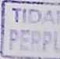

Ikma Citra Ranteallo 01/144563/S P/19247

- DfPiNJAMKAN 5

*:m srmwuz*

JURUSAN SOSIOLOGI

FAKULTAS ILMU SOSIAL DAN ILMU POLITIK  
UNIVERSITASGADJAH MADA  
YOGYAKARTA  
2007



(Studi Kasus tentang Pemaknaan Ritual Mantunu  
dalam Upacara Pcmakaman Rambu Solo’ Tingkat Rapasan Sapu Randanan  
di Tongkonan Buntu Kalambe’, Tana Toraja, Sulawesi Selatan)

SKRIPSI

Diajukan untuk Melengkapi & Memenuhi Syarat  
untuk Mencapai GelarSarjana dalam llmu Sosial  
dengan Spesialisasi llmu Sosiologi

Oleh:

Ikma Citra Ran tea Ho  
01/144563/SP/l 9247

JURUSAN SOSIOLOGI

FAKULTAS ILMLIJ SOSIAL DAN 1LMU POLITIK  
UNIVERSITAS GADJAH MADA  
YOGYAKARTA  
2007

HALAMAN PENGESAHAN

Skripsi ini telah diuji dan dipertahankan di depan Tim Penguji  
Jurusan Sosioiogi, Fakultas Hmu Sosial dan Hniu Politik  
Universitas Gadjah Mada  
Yogyakarta  
pada:

Hari : Rabu

Tanggal :llJuli2007

Jam : 09.20-10.45 WIB

Tempat : Ruang Sidang Jurusan Sosioiogi

Universitas Gadjah Mada

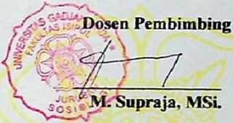

Tim Penguji

M. Supraja, MSi.

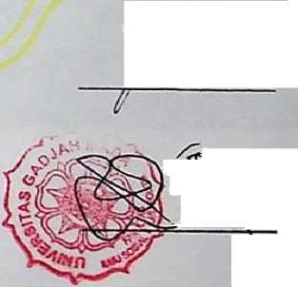

Ketua Tim Penguji

Prs. Purwanto, SU., MPhii.

Penguji I

Prs. Andreas Soeroso, MS.

Penguji II

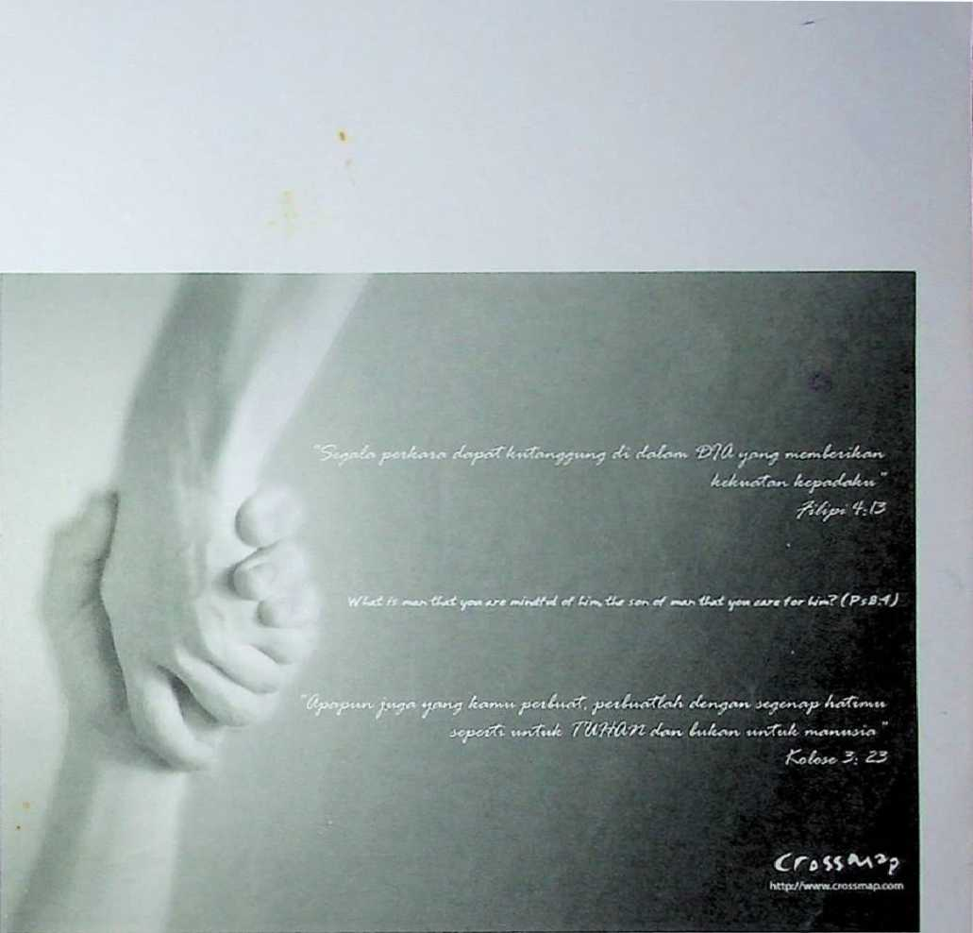

Vntu£

CROSSMAP.COM

! V\nl»« wui*ch«> Uij'Mvn N riv, vvnUlkfls! .wiJ flunk!u!

Jim 6e’fin  
*Indo’ku*C*DiiGk*^  
£anf^  
*Lota*

0 indo' soh am6e’ fig6oro’f{u, ({urre sumanga’ tu mentu'na mang^g mipasadianna !Na (Puang 9datua morn tontong urrinding pah’ komisoh cfua mentengbg hn te f/gtuoaru tl)m6ai /{ami mo soh a'pa' Didif^ Lan4, na Loh tu anakjnasannangna na maupa 'na hn te Gno unnampui tomatua susi f{gmisoh cfua. *<Di* Lan£ *na* Loh, farre sumanga ’ sa6a‘ fcutandai /{umua tontong 6ang f{i' si^gmaG’, tontong %" sipassa m 6ay a nga n, na mui masanding Gu mo tae’ ta sirampun soh nasang.